0,Disciplina: Sistemas Operacionais
Unidade III – Gerenciamento de Arquivos, Entrada e Saída
Módulo 2 – Implementações de Sistemas de Arquivos
- Sistemas de Arquivos e Estruturação dos discos rídidos
- File Allocation Table (FAT)
- New Technology File System (NTFS)
- Extended File System (EXT)
- Virtual File System (VFS)
- Resumo

- Sistemas de arquivos e estruturação dos Discos Rígidos

No módulo anterior, foram apresentadas uma série de funcionalidades providas ao usuário pelo Sistema Operacional, relacionadas sobretudo a arquivos e diretórios. Entretanto, enquanto para os usuários o importante é a forma como os arquivos são nomeados e quais operações podem ser executadas sobre estes arquivos, para o sistema operacional a questão mais importante é como armazenar fisicamente os arquivos e diretórios e como gerenciar o espaço em disco de forma eficiente, eficaz e segura. Este módulo dará ênfase justamente nesta questão, promovendo uma discussão sobre a estruturação, funcionamento e forma de implementação dos sistemas de arquivos encontrados nos principais sistemas operacionais do mercado.

O sistema de arquivos é o elemento que fornece ao programador uma série de interfaces que permitem que os aplicativos que estão sendo codificados tenham acesso às funções de armazenamento e recuperação no disco rígido, independentemente do fabricante e do modelo do hardware que está sendo utilizado pelo computador.

Os discos rígidos, por sua vez, são os dispositivos de memória responsáveis por armazenar a maior parte dos arquivos e diretórios em um computador e, por conseguinte, por hospedar a implementação do sistema de arquivos do SO. A grande maioria dos discos pode ser segmentada em uma ou mais partições, de forma a permitir a configuração de múltiplos sistemas de arquivos em um mesmo disco. Para poder gerenciar e controlar a existência concorrente destas partições, o disco se vale do MBR, ou Master Boot Record. Apesar de poder conter múltiplas partições, é importante ressaltar que cada disco possui apenas uma MBR.

_________________________________________________________________________________

O Master Boot Record está presente no primeiro setor do disco, sendo o responsável pela inicialização do sistema.

Na prática, o MBR é o local que é lido e carregado pela BIOS quando o equipamento é ligado. É durante o processo de particionamento do disco que é criado o MBR, estrutura composta por três elementos:

- uma pequena quantidade de código de inicialização, chamado de “master boot code”;
- a tabela de partições do disco;
- e a assinatura do disco.

O master boot code tem como principal função promover o início do sistema. Para isso, executa uma varredura na tabela de partições visando localizar o setor de início da partição ativa e, em seguida, carrega uma cópia do setor de inicialização, originalmente presente no disco, na memória principal, transferindo o controle para o código executável recentemente carregado em memória.

A necessidade de se ter uma tabela de partições se dá em função da possibilidade da existência de múltiplas partições em um único disco e da necessidade de se identificar a localização física de cada uma destas partições.

Além de conter o código de inicialização, as partições são, na prática, uma estrutura de organização do disco onde, após a configuração do sistema de arquivos a ser utilizado, serão armazenados os dados de usuário e sistema.

O último componente da MBR é a assinatura do disco, que nada mais é do que um identificador único que individualiza cada um dos discos para o sistema operacional.

_________________________________________________________________________________

Observe a figura a seguir, que representa o desenho esquemático da configuração padrão de um disco rígido, com a posição da MBR, da tabela de partições e da relação desta com as partições do disco.

Ilustração: refazer a imagem, mantendo as informações

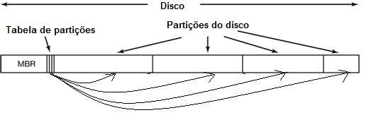

Como já explanado, em cada partição pode ser implementado um diferente sistema de arquivos, sendo que os mais conhecidos são aqueles que integram os principais sistemas operacionais do mercado, a exemplo do File Allocation Table (FAT) e do New Technology File System (NTFS), que são utilizados pelos sistemas Windows, e das diferentes versões do Extended File System (EXT), que compõe a maior parte das distribuições Linux.

Cada um destes sistemas de arquivos será estudado com mais detalhes no decorrer da disciplina.

- File Allocation Table (FAT)

O sistema de arquivos FAT - File Allocation Table foi desenvolvido no final dos anos 1970, tendo se tornado conhecido no início dos anos 80, após a sua inclusão no sistema operacional MS DOS. A sua primeira versão foi o FAT12, sistema de arquivos voltado para discos flexíveis, ou disquetes. Atualmente, existem mais três versões, o FAT16 o FAT32 e o extFAT, ou FAT64, sendo que a diferença básica entre elas é o tamanho, em bits, das entradas na estrutura da tabela de alocação de arquivos em disco. A arquitetura File Allocation Table foi desenvolvida originalmente para computadores aderentes à arquitetura IBM PC.

O sistema de arquivos FAT é formado por quatro diferentes quadrantes, que são organizados no volume do disco na seguinte sequência:

- Setor reservado ou de “boot”,
- Setor FAT,
- Região do Diretório Raiz e
- Região de dados dos arquivos e diretórios.

É importante ressaltar que a Região do Diretório Raiz não existe na versão FAT32 e extFAT.

Os modelos esquemáticos das diferentes versões do sistema de arquivos File Allocation Table são exibidos abaixo.

Ilustração: refazer a imagem, mantendo as informações

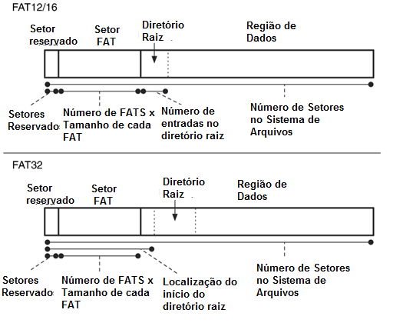

Link
Setor de boot
Originalmente, o setor de boot está localizado na primeira seção do volume de disco e é o responsável por armazenar as informações sobre todo o restante da organização do sistema de arquivos, como, por exemplo, o tamanho dos setores do disco, a quantidade de setores por cluster, a versão do sistema de arquivos (FAT12, FAT16 etc.), o rótulo do volume e a identificação do volume.

Link
Setor FAT
Outra estrutura importante na composição do volume de disco é o setor FAT, elemento responsável por armazenar a localização de todos os clusters do disco, se tornando o único meio para se localizar arquivos e diretórios armazenados. As tabelas FAT, por sua vez, são similares a listas ordenadas de dados, sendo que cada entrada lógica da tabela é traduzida para o endereço físico de um determinado conjunto de dados armazenado em disco.

Link
Diretório raiz
O diretório raiz é o diretório primário de qualquer disco formato com o padrão FAT e, diferentemente dos demais diretórios onde são armazenados os dados, tem que obrigatoriamente estar presente no sistema de arquivos. Além disso, nas versões FAT12 e FAT16, o diretório raiz está posicionado em um local fixo no disco, logo após a última tabela de alocação de arquivos, e tem um tamanho padrão pré-definido. Diferentemente das versões mais antigas, o diretório raiz na versão FAT32 pode ter um tamanho variável, de forma similar a qualquer outro diretório existente no disco.

Link
Região de dados de arquivos e diretórios
É o último setor encontrado nos volumes formatados com o padrão FAT. A região de gravação de arquivos e diretórios, como o próprio nome já diz, é responsável por armazenar os dados de todos os demais arquivos e diretórios existentes no disco.

________________________________________________________________________________

Existem dois padrões de nomenclatura utilizados nos sistemas de arquivo FAT, os nomes curtos e os nomes longos. Os nomes curtos de arquivos e diretórios são limitados a oito caracteres, não contando os três caracteres associados a extensão dos arquivos e o caractere “.”, que é utilizado como separador. Além disso, o tamanho total do endereço absoluto dos arquivos é limitado a oitenta caracteres.

Além dos tradicionais caracteres alfanuméricos tradicionais (letras de A a Z e números de 0 a 9), no FAT os nomes curtos admitem a utilização dos seguintes símbolos especiais na nomenclatura dos arquivos:

- $ % ' - ^` ! ( ) { } # & _ @ ~
- Caracteres com código ASCII maiores do que 127.

A utilização dos nomes curtos esteve associada ao lançamento do Sistema Operacional MS DOS, que rodava sobre FAT16. Entretanto, com o desenvolvimento do SO Windows surgiu a necessidade de utilização de nomes de tamanho maior do que os oito caracteres utilizados no DOS.

O novo padrão utilizado, definido como nomes longos, permitia a utilização de 255 (duzentos e cinquenta e cinco) caracteres para definição do nome do arquivo e de 260 (duzentos e sessenta) caracteres para definição do endereço absoluto.

Apesar de manter a compatibilidade com os caracteres utilizados para criação dos nomes curtos, seis novos caracteres foram adicionados ao padrão de nomes longos: + [ ] , ; =´.

__________________________________________________________________________________

Uma característica importante de ambos os padrões de nomenclatura é o fato de que todas as operações de busca realizadas tanto em nomes curtos como em longos são “CASE INSENSITIVE”, ou seja, não diferenciam maiúsculas de minúsculas.

Nesta linha, a busca por um arquivo através das entradas “Documento” ou “DOCUMENTO” trariam o mesmo resultado.

Outra observação relevante é que, mesmo com a introdução dos nomes longos nas versões mais recentes do sistema FAT, para toda operação de criação de um novo arquivo com nome longo também lhe é gerado e armazenado no disco um nome curto.

A necessidade da criação deste “atalho” de no máximo oito caracteres se deu para que se pudesse prover a compatibilidade entre as diferentes versões dos sistemas.

Apesar de se apresentar como um Sistema de arquivos leve e rápido, os padrões FAT12, FAT16 e FAT32 apresentam dois grandes problemas:

- o primeiro relacionado ao fato de que não permitem o gerenciamento de permissões de acesso a arquivos ou pastas,
- o segundo está relacionado ao tamanho máximo do arquivo individual, que é limitado a 4 Gb na versão FAT32.

Por conta disto, e visando aproveitar o melhor desempenho do padrão FAT em relação a sistemas mais complexos e pesados como o NTFS, a Microsoft lançou em 2006 o exFAT, ou FAT64, que é um sistema de arquivos voltado a dispositivos com menor capacidade de processamento e memória e que era fornecido com versão embarcada do Windows CE.

- New Technology File System (NTFS)

No início da década de 1990, a Microsoft resolveu investir no desenvolvimento de Sistemas Operacionais voltados ao ambiente dos data centers corporativos, visto que as versões do MS DOS e do Windows 3.x não tinham condições de competir em igualdade com as distribuições UNIX neste mercado.

Uma das principais fraquezas da versão Windows 3.x se concentrava justamente no seu sistema de arquivos FAT que, apesar do desempenho, não provia com segurança características fundamentais para a operação em ambiente corporativo como, por exemplo:

Programação: ao clicar sobre os nomes, os respectivos textos deverão aparecer e permanecer na tela.

- Controle de acesso e segurança |  | As versões do FAT não implementavam a funcionalidade de controle de acesso a arquivos e diretórios, o que praticamente inviabilizava o desenvolvimento de aplicações corporativas que possuíssem requisitos de segurança no acesso aos dados.
- Confiabilidade |  | Uma das principais características esperadas em sistemas corporativos é que seja hábil a se recuperar de problemas evitando a ocorrência de perda de dados.
- Tamanho dos nomes dos arquivos e das partições |  | No início da década de 90, a versão em uso do FAT era a de 16 bits que, como já apresentado, tinha os nomes de arquivos limitados a oito caracteres e o tamanho das partições limitado a 4GB.

_________________________________________________________________________________

Visando endereçar estes problemas relacionados ao modelo FAT, a Microsoft realizou o lançamento do NTFS 1.1, sistema de arquivos desenvolvido para acompanhar o Windows NT 4, sistema operacional lançado para uso em servidores corporativos. No ano 2000 foi lançada uma inovadora versão do New Technology File System, o NTFS5, que corrigiu uma série de problemas encontrados na versão anterior e adicionou diversas novas funcionalidades. São algumas das principais inovações advindas com o NTFS5:

- Criptografia;
- Quota de Disco;
- “Journals”.

O NTFS5 trouxe, ainda, o suporte a arquivos esparsos, funcionalidade que permite aos programas criar arquivos muito grandes e consumir o espaço em disco apenas quando necessário. Este recurso se dá em função de que muitos arquivos têm a característica de conter áreas que estão momentaneamente sem dados, e que são representadas por longas sequências de zeros, conforme exibido na figura a seguir.
Ilustração: refazer a imagem, mantendo as informações.

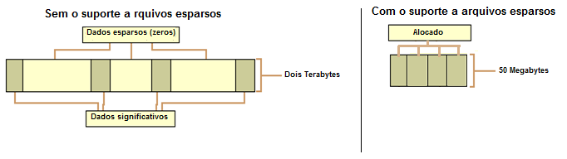
Link
Criptografia
O sistema de arquivos incluiu a funcionalidade de armazenar automaticamente os arquivos em disco criptografados.
Link
Quota de Disco
Esta funcionalidade permitiu que os administradores do sistema pudessem atribuir limites para armazenamento em disco para usuários ou grupos do sistema operacional.
Link
“Journals”
As partições NTFS5 passaram a ser configuradas para manter o registro das alterações realizadas em arquivos e diretórios, criando um registro das ações que tinham sido executadas de modo a tornar o sistema mais resistente a falhas.

_________________________________________________________________________________

Assim como ocorre com o sistema de arquivos FAT, o NTFS divide a área útil de armazenamento em blocos. Estruturalmente, o NTFS é simbolicamente dividido em duas partes, uma área reservada para a Tabela Principal de Arquivos (Master File Table – MFT) e uma outra utilizada para o armazenamento dos arquivos e diretórios propriamente dito, conforme exibido na figura abaixo.
Ilustração: refazer a imagem, mantendo as informações.

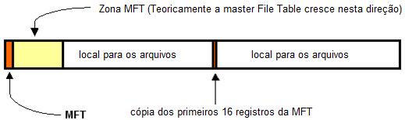

Um quadro comparativo das principais funcionalidades dos sistemas FAT e NTFS, em suas diversas versões, é exibido abaixo.

 | FAT12 | FAT16 | FAT32 | exFAT | NTFS | NTFS5
Compressão | Não | Não | Não | Não | Sim | Sim
Criptografia | Não | Não | Não | Não | Não | Sim
Quota de disco | Não | Não | Não | Não | Não | Sim
Arquivos esparsos | Não | Não | Não | Não | Não | Sim
Tolerância a falhas | Não | Não | Não | Sim (com o TFAT) | Sim | Sim
Performance em volumes pequenos | Alta | Alta | Alta | Alta | Baixa | Baixa

- Extended File System (EXT)

O extended file system se tornou conhecido por ser o sistema de arquivos padrão das mais conhecidas distribuições Linux. A primeira versão do EXT foi desenvolvida em 1992, inspirada no sistema de arquivos utilizado nos sistemas UNIX, o UFS (UNIX File System).

Apesar de apresentar uma série de melhorias em relação ao MINIX, sistema de arquivos que até então era utilizado no Linux, o EXT em sua primeira versão ainda apresentava uma série de problemas como, por exemplo:

- a frequente ocorrência de fragmentação do sistema de arquivos e
- limitações relacionadas ao tamanho dos discos.

Por conta destes problemas estruturais, o EXT teve uma vida curta, sendo substituído pelo EXT2 já em janeiro de 1993.

Dentre os sistemas de arquivos utilizados nas distribuições Linux, certamente o Second Extended File System (EXT2) foi o que obteve maior sucesso. Assim como a grande maioria dos sistemas de arquivos, o EXT2 se baseia na premissa de que os arquivos e diretórios são armazenados em blocos de dados presentes no disco, todos de mesmo tamanho, apesar da definição do tamanho padrão ser configurável.

É importante ressaltar, entretanto, que nem todos os blocos presentes na partição de disco são utilizados para o armazenamento de dados, já que o correto funcionamento do EXT2 exige que sejam armazenados também os metadados dos arquivos e diretórios.

________________________________________________________________________________

De uma forma geral, o EXT2 divide a área disponível na partição do disco em diversos grupos de blocos que são utilizados para armazenar o conteúdo dos arquivos e os seus metadados, conforme exibido abaixo.
Ilustração: refazer a imagem, mantendo as informações.

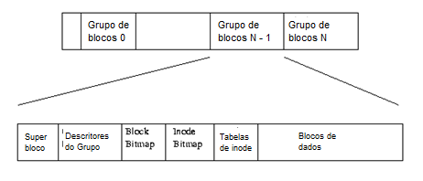
Como pôde ser visualizado, o padrão EXT2 divide cada um dos grupos de blocos em:
Programação: ao clicar sobre os nomes, os respectivos textos deverão aparecer e permanecer na tela.

- Super Bloco |  | Contém a descrição dos dados básicos do sistema de arquivo, como a configuração do tamanho do bloco ou a quantidade de blocos por grupo. Apesar de usualmente apenas o superbloco do grupo de blocos 0 ser lido quando o sistema é montado, os N grupos de bloco do disco mantêm uma cópia das informações.
- Descritores do Grupo |  | Armazenam os dados que descrevem as informações dos grupos de blocos como, por exemplo, os endereços do “block bitmap” e “inode bitmap”. Assim como acontece com o superbloco, as informações dos descritores de grupo são duplicadas em todos os grupos de blocos.
- Block Bitmap |  | Gerencia o status da alocação dos blocos do grupo de blocos.
- Inode Bitmap |  | Gerencia o status da alocação dos inodes do grupo de blocos.
- Tabelas de Inode |  | Agrupa os inodes que descrevem os arquivos armazenados no grupo de blocos.

__________________________________________________________________________________

No modelo definido pelo Extended File System, os arquivos são descritos através dos inodes, cujos registros são mantidos agrupados pelo sistema em tabelas.

Inodes são estruturas de dados que armazenam tanto os dados que compõem os atributos do arquivo (como as permissões de acesso, a identificação do proprietário, o tamanho do objeto, a data de modificação, ou a data do último acesso), quanto a informação sobre os endereços dos blocos de dados ocupados pelo arquivo descrito.

A figura abaixo apresenta detalhadamente a estrutura de um inode.

A figura exibe, ainda, a possibilidade de referência direta ou indireta aos blocos de armazenamento da partição.
Ilustração: refazer a imagem, mantendo o sentido por figura similar

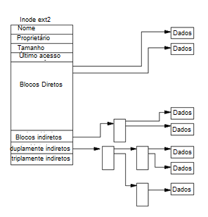 | Os doze primeiros ponteiros presentes na estrutura dos inodes apontam diretamente para a localização de blocos físicos onde os dados do arquivo estarão armazenados, já os três ponteiros restantes direcionam para níveis de apontamentos indiretos. Assim, ao invés de apontar diretamente para um bloco de dados, os ponteiros indiretos apontam para blocos que armazenam ponteiros para novos blocos de endereços (blocos duplamente ou triplamente indiretos).  Os apontamentos indiretos são uma alternativa para arquivos cujo tamanho ultrapassa doze vezes o tamanho máximo alocado para os blocos no sistema de arquivos.

_________________________________________________________________________________

Assim como os arquivos, os diretórios também são representados no modelo EXT2 como inodes só que, ao invés de apontarem para blocos que armazenam dados, têm como conteúdo uma lista de entradas que descrevem os nomes e os endereços dos inodes dos arquivos pertencentes ao diretório. A figura abaixo traz o esquema de funcionamentos dos diretórios no modelo EXT2.
Ilustração: refazer a imagem, mantendo as informações.

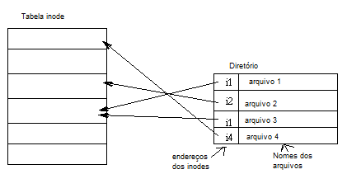

Em função do sucesso do EXT2, a terceira versão do extended file system teve um lapso temporal de quase oito anos, sendo lançada apenas em 2001. A principal novidade do EXT3 em relação à versão anterior foi a inclusão de uma área dedicada no disco onde era feito o registro de todas as mudanças executadas no sistema de arquivos, o que reduzia a possibilidade que o sistema fosse corrompido em caso de uma queda inesperada. Este conceito foi definido como “Journaling”.

_________________________________________________________________________________

A versão mais recente do extended file system, o EXT4, foi lançada em 2008. Em comparação com o EXT3, foi percebida a inclusão de uma série de funcionalidades com o objetivo de melhorar a performance e a segurança do sistema de arquivos, tais como:

- a possibilidade de alocação tardia,
- um sistema mais rápido de arquivos de verificação,
- a alocação multibloco e
- a utilização da soma de verificação, ou checksum, na tarefa de journaling.

Além disso, o tamanho máximo individual de cada arquivo foi extendido para 16 TB, e o tamanho total do sistema de arquivos foi alçado a 1 EB (ou 1024 PB). A tabela abaixo apresenta a evolução de algumas características relacionadas aos sistemas de arquivos MINIX e as diversas versões do extended file system.

 | MINIX | EXT | EXT2 | EXT3 | EXT4
Tamanho máximo do arquivo em disco | 64 MB | 2 GB | 2 TB | 2 TB | 16 TB
Tamanho Máximo do disco | 64 MB | 2 GB | 32 TB | 32 TB | 1 EB
Journaling | Não | Não | Não | Sim | Sim
Alocação Multibloco | Não | Não | Não | Não | Sim
Alocação tardia | Não | Não | Não | Não | Sim
Journal checksum | Não | Não | Não | Não | Sim

- Virtual File System (VFS)

Cada sistema operacional é configurado para trabalhar com um determinado sistema de arquivos. Como vimos, as primeiras versões do MS Windows, por exemplo, utilizavam o sistema File Allocation Table, conquanto as versões mais recentes já utilizam o New Technology File System. As distribuições Linux, por sua vez, costumam utilizar versões do Extended File System.

Conforme já comentado, um dado disco pode possuir múltiplas partições, sendo que cada uma delas pode conter uma implementação diferente do sistema de arquivos. A grande questão que se põe é como prover acesso aos diferentes sistemas de arquivos em sistemas operacionais que implementam nativamente apenas um tipo específico de sistema de arquivos.

Foi neste contexto, de promover a interoperabilidade entre diferentes sistemas de arquivos, que o Virtual File System foi proposto.

A ideia do Virtual File System é a de se criar uma camada acima dos sistemas de arquivos de forma a abstrair as peculiaridades de cada implementação através do fornecimento de comandos padrão que serão utilizados pelos processos em execução no sistema operacional.

O modelo esquemático do VFS é exibido na figura a seguir.
Ilustração: refazer a imagem, mantendo as informações.

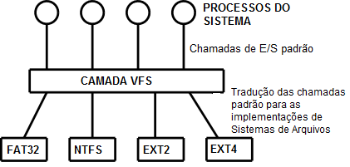

- Resumo

O sistema de arquivos é o elemento que fornece ao programador uma série de interfaces, as quais permitem que os aplicativos que estão sendo codificados tenham acesso às funções de armazenamento e recuperação no disco rígido, independentemente do fabricante e do modelo do hardware que está sendo utilizado pelo computador. Os sistemas de arquivos são tradicionalmente implementados nos discos rígidos, que são os dispositivos de memória responsáveis por armazenar a maior parte dos arquivos e diretórios em um computador. A grande maioria dos discos pode ser segmentada em uma ou mais partições, de forma a permitir a configuração de múltiplos sistemas de arquivos em um mesmo disco.

Os sistemas de arquivos mais conhecidos são aqueles que integram os principais sistemas operacionais do mercado, a exemplo do File Allocation Table (FAT) e do New Technology File System (NTFS), que são utilizados pelos sistemas Windows, e das diferentes versões do Extended File System (EXT), que compõe a maior parte das distribuições Linux.

O sistema de arquivos File Allocation Table foi desenvolvido no final dos anos 1970, sendo que sua primeira versão foi o FAT12, sistema de arquivos voltado para discos flexíveis. Atualmente, existem mais três versões deste sistema, o FAT16 o FAT32 e o extFAT (ou FAT64). A arquitetura File Allocation Table foi desenvolvida originalmente para computadores aderentes a arquitetura IBM PC. Já o NTFS foi lançado no início da década de 1990, como o início da estratégia da Microsoft em investir no desenvolvimento de Sistemas Operacionais voltados ao ambiente dos data centers corporativos. No ano 2000 foi lançada uma inovadora versão do sistema, o NTFS5, que corrigiu uma série de problemas encontrados na versão anterior e adicionou diversas novas funcionalidades, como criptografia, quotas de disco e a utilização de “journals”. O NTFS5 trouxe, ainda, o suporte a arquivos esparsos.

O extended file system, por sua vez, se tornou conhecido por ser o sistema de arquivos padrão das mais conhecidas distribuições Linux. Dentre as suas diversas versões, certamente o Second Extended File System (EXT2) foi o que obteve maior sucesso, o que fez com que a terceira versão do extended file system tivesse um lapso temporal de quase oito anos, sendo lançada apenas em 2001. A versão mais recente do extended file system, o EXT4, chegou ao mercado no ano de 2008.

Com a existência de diversos sistemas de arquivos e com a possibilidade de que cada partição do disco possa conter uma implementação diferente do sistema de arquivos, surgiu a necessidade de que o SO pudesse prover acesso aos diferentes sistemas de arquivos em sistemas operacionais que implementam nativamente apenas um tipo específico de sistema de arquivos. Neste contexto é que foi proposto o Virtual File System, modelo que propõe a criação de uma camada acima dos sistemas de arquivos, que tem a atribuição de abstrair as peculiaridades de cada implementação dos sistemas de arquivos através do fornecimento de comandos padrão que são utilizados pelos processos em execução no sistema operacional.

